Archidox
System magazynowy

METRYKA DOKUMENTU
Autor | Maciej Kowalczyk – Tepfer
Zatwierdzający
Tytuł | Dokumentacja użytkowa projektu
Projekt | Archidox – system magazynowy
Wersja | 2.0
Status | ROBOCZY
Liczba stron
Data utworzenia | 24 listopad 2014
Data ostatniej modyfikacji | 24 listopad 2014

HISTORIA ZMIAN
Wersja | 1.0 | Opis: Utworzenie dokumentu
Data | 24 listopad 2014 | Opis: Utworzenie dokumentu
Kto | Maciej Kowalczyk – Tepfer | Opis: Utworzenie dokumentu
Wersja | 2.0 | Opis: Aktualizacja
Data | 24 listopad 2014 | Opis: Aktualizacja
Kto | Maciej Kowalczyk – Tepfer | Opis: Aktualizacja

SPIS TREŚCI
1. Wstęp 4
1.1 Cel dokumentu 4
1.2 Zakres dokumentu 4
1.3 Zastosowane pojęcia i skróty 4
2. Podstawoe moduły systemu 5
2.1 Moduł Administracja 5
2.2 Moduł Klient 5
2.3 Moduł Magazyn 6
2.4 Moduł Wirtualne teczki 6
2.5 Moduł Zamówienia 7
2.6 Moduł Finanse 7
2.7 Moduł Profil 8
2.8 Dodatkowe sekcje 8
3. Makiety ekranów 9
3.1 Ekran strony głównej 9
3.2 Ekran Modułu „administracja” 9
3.3 Ekran modułu Klient 12
3.4 Ekran Modułu magazyn 14
3.5 Ekran Modułu Wirtualne teczki 18
3.6 Ekran Modułu zamówienia 21
3.7 Ekran Modułu Finanse 24
3.8 Ekran Profil 25
4. Spis tabel i diagramów 26
5. Załączniki 27

Wstęp

Cel dokumentu
Niniejszy dokument stanowi opis użytkowy dla projektu ArchiDox system magazynowy. Przedstawione informacje prezentują działanie funkcjonalne systemu. Dokument zawiera ustalenia odnośnie wymagań do projektu. Dokument nie jest projektem technicznym aplikacji.

Zakres dokumentu
Dokument jest zbudowany z części opisujących:
- Podstawowe moduły systemu – prezentuje działanie istniejących modułów w obecnie działającym systemie
- Elementy menu rozwijanego – prezentują zakres i funkcjonowanie elementów rozwijanego menu systemu
- Makiety ekranów – stanowią graficzną prezentację ekranów omawianych w przypadkach użycia opisywanych w niniejszym dokumencie

Zastosowane pojęcia i skróty
Pojęcie | Definicja
Wirtualne teczki
Opakowania zbiorcze
Użytkownik
Administrator
Tabela nr 1 – Zastosowane pojęcia i skróty

Podstawoe moduły systemu
Podstawowe moduły sytemu pozwalają na zarządzanie systemem. Zlokalizowane są z lewej strony ekranu w menu. Moduły dostępne są z każdego poziomu systemu niezależnie od wybranego elementu zarządzania. Można ukryć ja po przez wybór ikony menu zlokalizowanej po lewej stronie górnego paska systemu. Elementy menu to:
- Administracja – zarządzanie klientami oraz użytkownikami
- Klient – edycja, dodawanie oraz usuwanie użytkowników, informację o firmie
- Magazyn – administracja magazynem produktów
- Wirtualne teczki – zarządzanie dokumentami
- Zamówienia – realizacja zamówień
- Finanse – fakturowanie oraz cennik usług
- Profil – zarządzanie profilem użytkownika
- Wyszukiwarka – pozwala na dowolne wyszukanie obiektu

Moduł Administracja
Administracja systemu dostępna jest dla użytkownika w lewym panelu bezpośrednio po pomyślnym zalogowaniu na stronie głównej systemu. Elementy Administracji to:
- Lista klientów – umożliwia dodanie, usuwanie, edycję oraz podgląd klientów systemu
- Lista użytkowników - umożliwia dodanie, usuwanie, edycję oraz podgląd użytkowników systemu
- Dodaj użytkownika – utworzenie nowego użytkownika systemu
- Kategorie – są to kategorie magazynowania – umożliwia dodanie, edycję oraz usunięcie kategorii

Moduł Klient
Moduł Klient dostępny bezpośrednio po pomyślnym zalogowaniu do systemu składa się z czterech zakładek tj.:
- Lista użytkowników - umożliwia dodanie, usuwanie, edycję oraz podgląd użytkowników systemu
- Lista działów – umożliwia dodanie, przegląd, edycję oraz usunięcie działu
- Informację o firmie – ogólne informację o firmie oraz statystyki
- Edycja danych firmowych – umożliwia zmianę danych firmy

Moduł Magazyn
Moduł magazyn umożliwia zarządzanie magazynem produktów w systemie. Podzielony jest na następujące sekcje:
- Magazyny – sekcja umożliwia dodanie nowego magazynu, podgląd informacji o magazynie, edycję oraz usunięcie. Na stronie pojawia się lista wszystkich magazynów
- Pozycje – podzielone na kilka mniejszych sekcji, pozwala na zarządzanie pozycji magazynowych
  - Lista pozycji – dodanie, przegląd, edycja oraz usunięcie pozycji magazynowych
  - Dokumenty – dodanie, usunięcie oraz edycja dokumentów magazynowych
  - Listy dokumentów – sekcja pozwala na dodanie, przegląd, edycję oraz usunięcie listy dokumentów magazynowych w systemie
  - Opakowania zbiorcze – umożliwia dodanie, przegląd, edycję oraz usunięcie i skonfigurowanie opakowań zbiorczych
- Wyszukaj… - sekcja pozwala na wyszukanie pozycji oraz dokumentu w module Magazyn
- Dodaj do magazynu – dodanie pozycji do magazynu, dodanie dokumentu, dodanie listy dokumentów, opakowań zbiorczych, wirtualnej teczki

Moduł Wirtualne teczki
Moduł składa się z sześciu kategorii:
- Lista wirtualnych teczek – umożliwia dodanie, przegląd, edycję oraz usunięcie wirtualnej teczki
- Pozycje – dodanie pozycji do wirtualnej teczki
- Dokumenty – dodanie dokumentu(ów) do wirtualnej teczki
- Listy dokumentów – dodanie dokumentów do wirtualnej teczki
- Opakowanie zbiorcze – dodanie do teczki opakowania zbiorczego
- Dodaj do teczki – sekcja umożliwia dodanie
  - Dodanie pozycji
  - Dodanie dokumentu
  - Dodanie listy dokumentów
  - Dodanie opakowania zbiorczego
  - Dodanie wirtualnej teczki

Moduł Zamówienia
Moduł zamówienia umożliwia administrowanie, zarządzanie zamówieniami dla klienta. Moduł widoczny po lewej stronie menu, dostępny po zalogowaniu systemu. Składa się z pięciu sekcji widocznych po kliknięciu na moduł.
- Dodaj – dodanie nowego zamówienia
- Lista zamówień –podgląd zamówień w systemie, ich akceptacja, edycja oraz usunięcie.
- W trakcie – zamówienia w trakcie realizacji
- Nowe – lista nowych zamówień. Sekcja umożliwia podgląd zamówienia, akceptację, edycję oraz usunięcie.
- Zrealizowane – lista zrealizowanych zamówień, sekcja umożliwia ich podgląd
- Szukaj – sekcja umożliwia wyszukanie zamówienia w systemie

Moduł Finanse
Moduł Finanse odpowiedzialny jest za przechowywanie faktur oraz definiowanie cennika. Widoczny jest po lewej stronie menu po zalogowaniu do systemu. Posiada dwie sekcje:
- Faktury – wyświetla faktury
- Cenniki – umożliwia definiowanie cenników

Moduł Profil
Moduł pozwala na edycję danych użytkownika. Możliwa zmiana
- Dane podstawowe
  - Login
  - Imie
  - Nazwisko
  - Email
  - Działy
  - Rola – rola w systemie
  - Hasło

Dodatkowe sekcje
System posiada dodatkowe sekcje funkcyjne, które sprawują zadania nawigacyjno- pomocnicze.
  - Szukaj – widoczna na samej górze prawego menu – widoczna po zalogowaniu. Umożliwia wyszukiwanie interesujących nas słów kluczowych i przedstawienie ich na ekranie
  - Panel – sekcja przenosząca nas do strony głównej systemu
  - Mój profil – informacje o zalogowanym użytkowniku
  - Mój kalendarz – kalendarz użytkownika umożliwiający zarządzanie czasem

Makiety ekranów

Ekran strony głównej
Ekran widoku strony głównej.

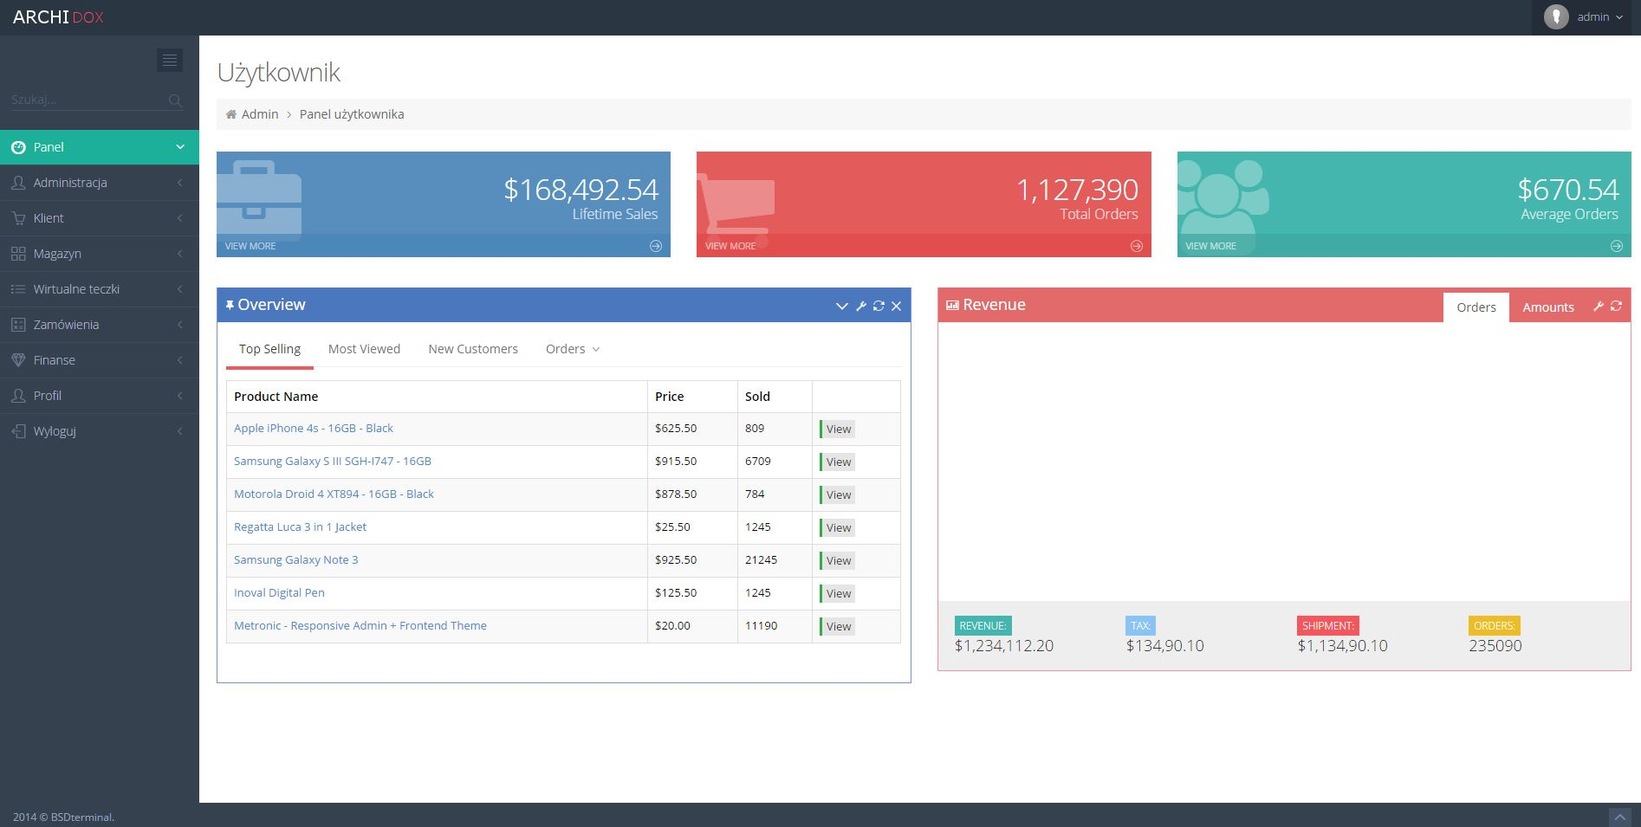

Ekran Modułu „administracja”
Ekran widoku „Administracja” – lista klientów
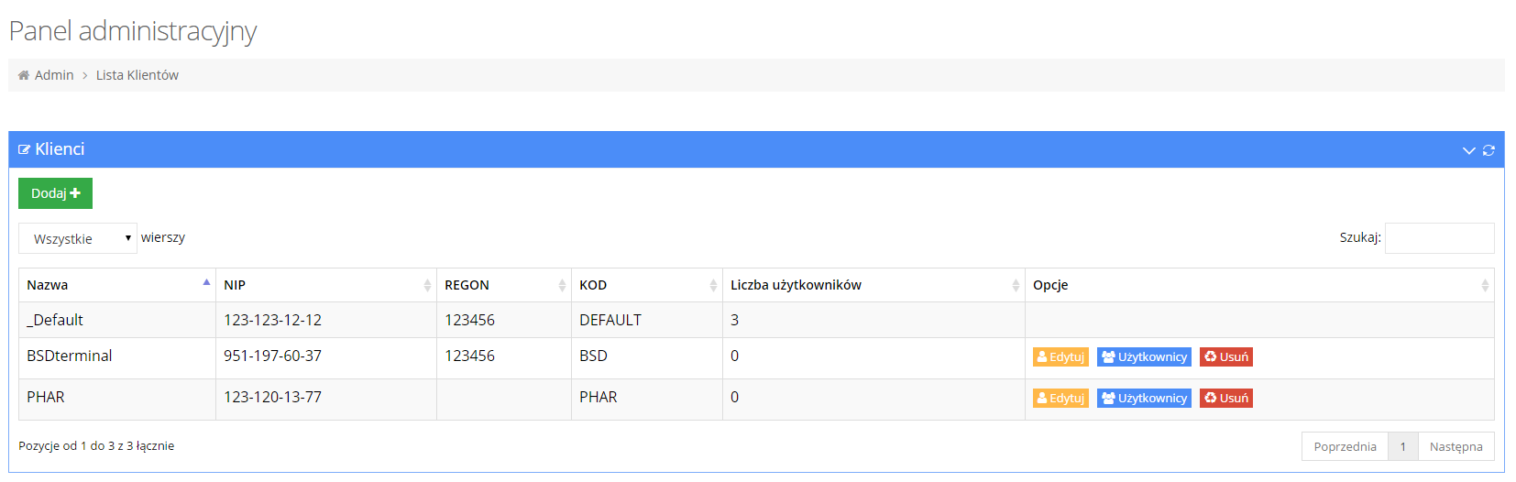

Ekran widoku „Administracja” – lista użytkowników
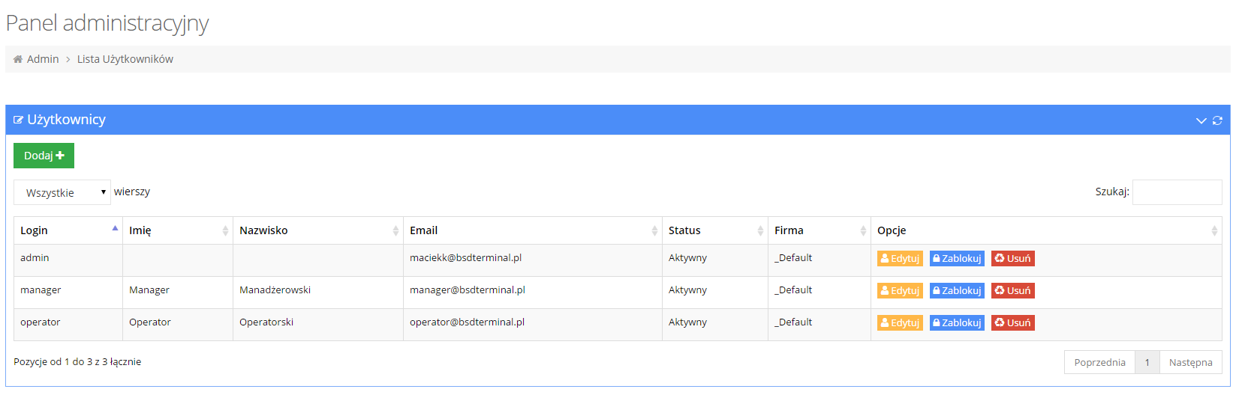

Ekran widoku „Administracja” – dodaj użytkownika
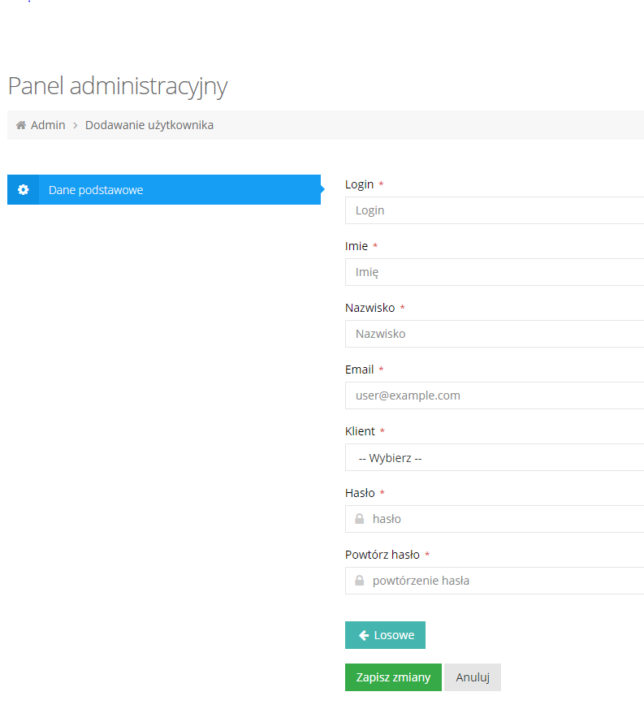
Ekran widoku „Administracja” – Kategorie

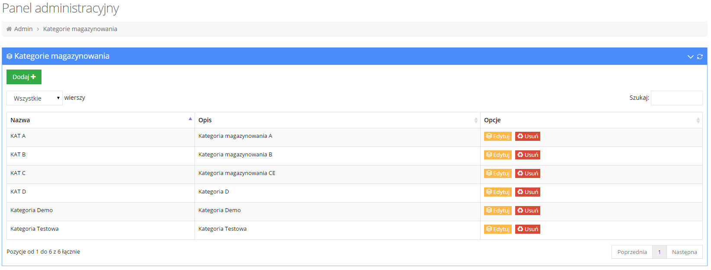

Ekran widoku „Administracja” – Firmy kurierskie
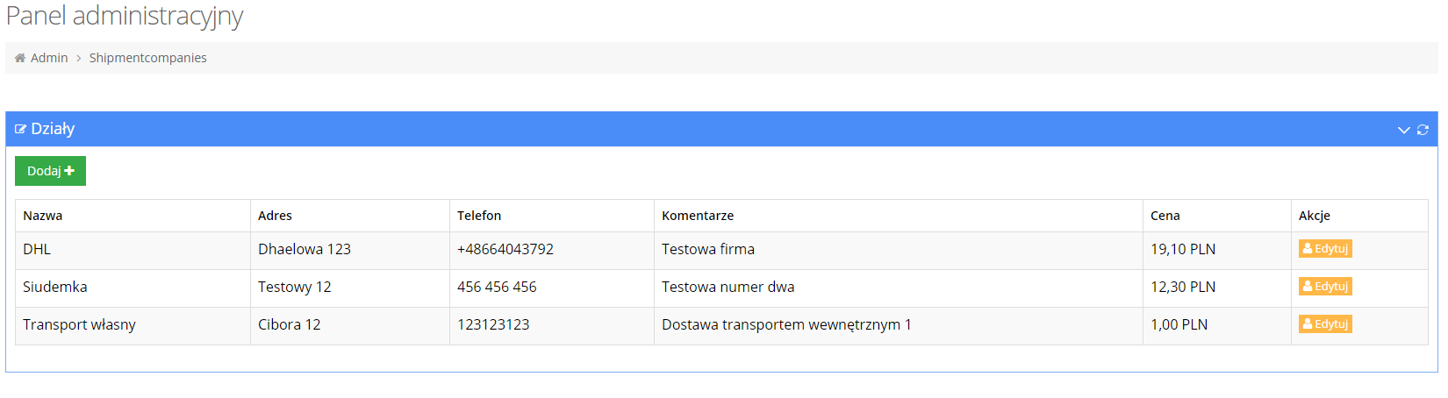

Ekran modułu Klient
Ekran widoku „Klient” – Lista użytkowników
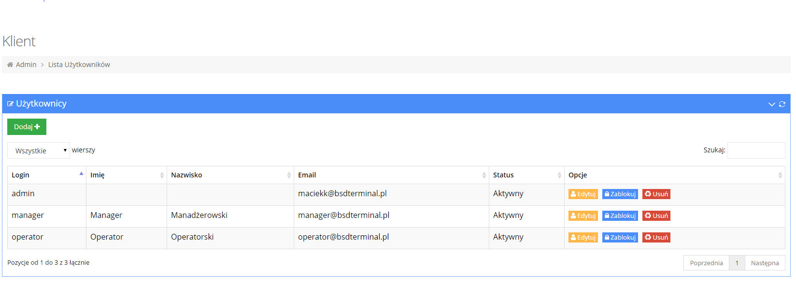

Ekran widoku „Klient” – Lista działów
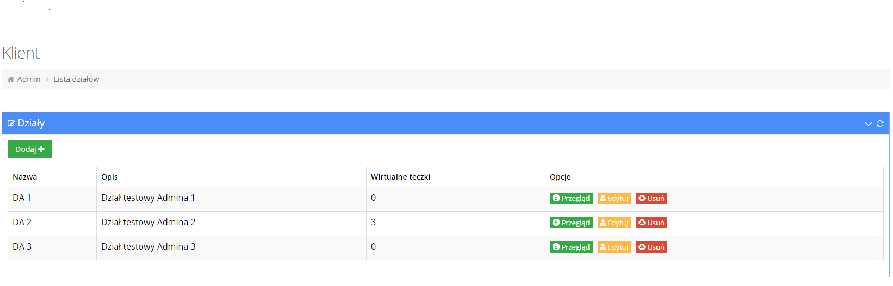

Ekran widoku „Klient” – Informacje o firmie
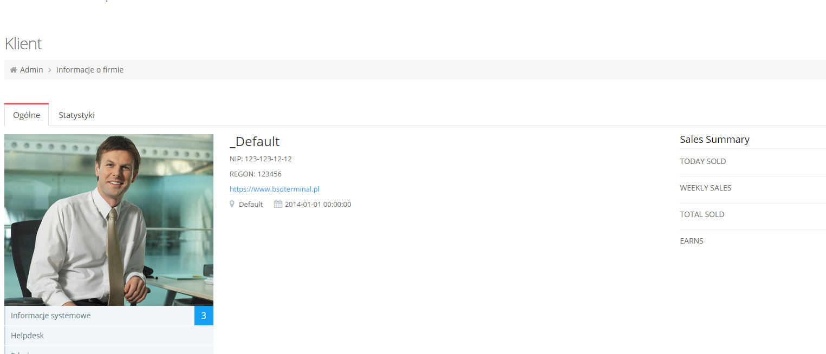

Ekran widoku „Klient” – Edycja danych firmowych
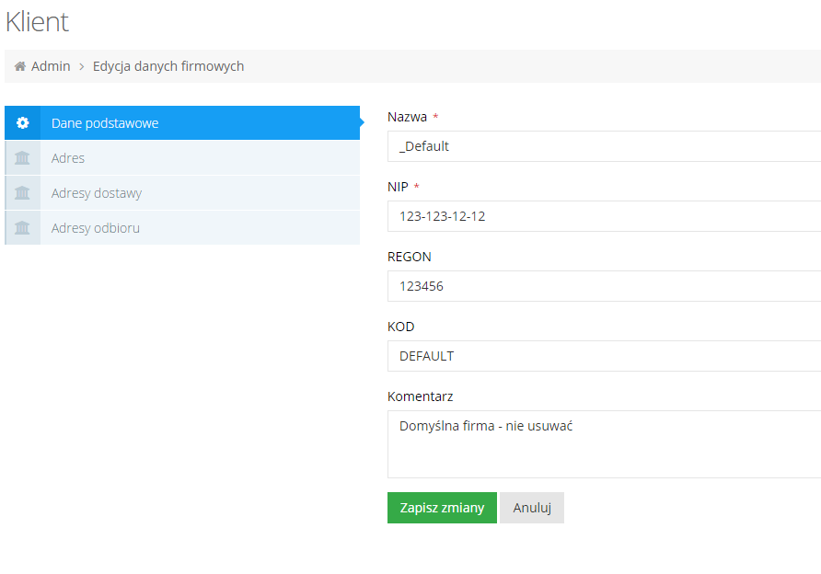

Ekran Modułu magazyn
Ekran modułu „Magazyn” - Magazyny
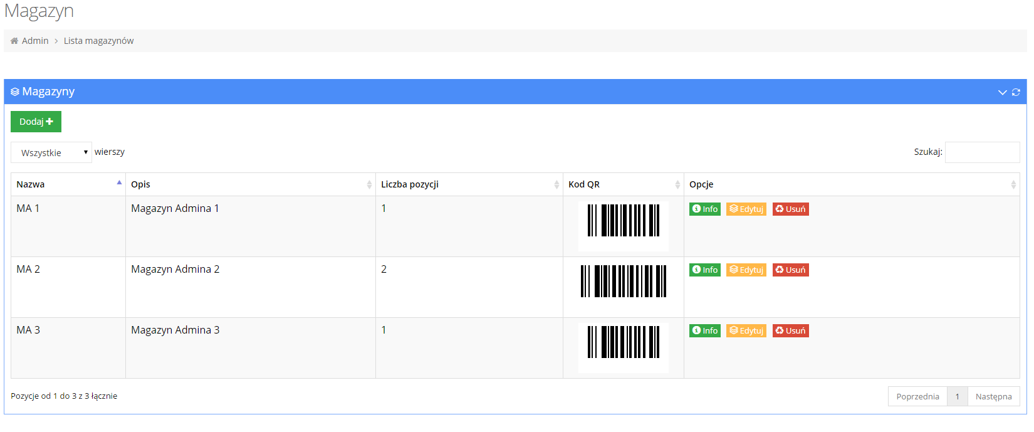

Ekran modułu „Magazyn” – Pozycje – Lista pozycji
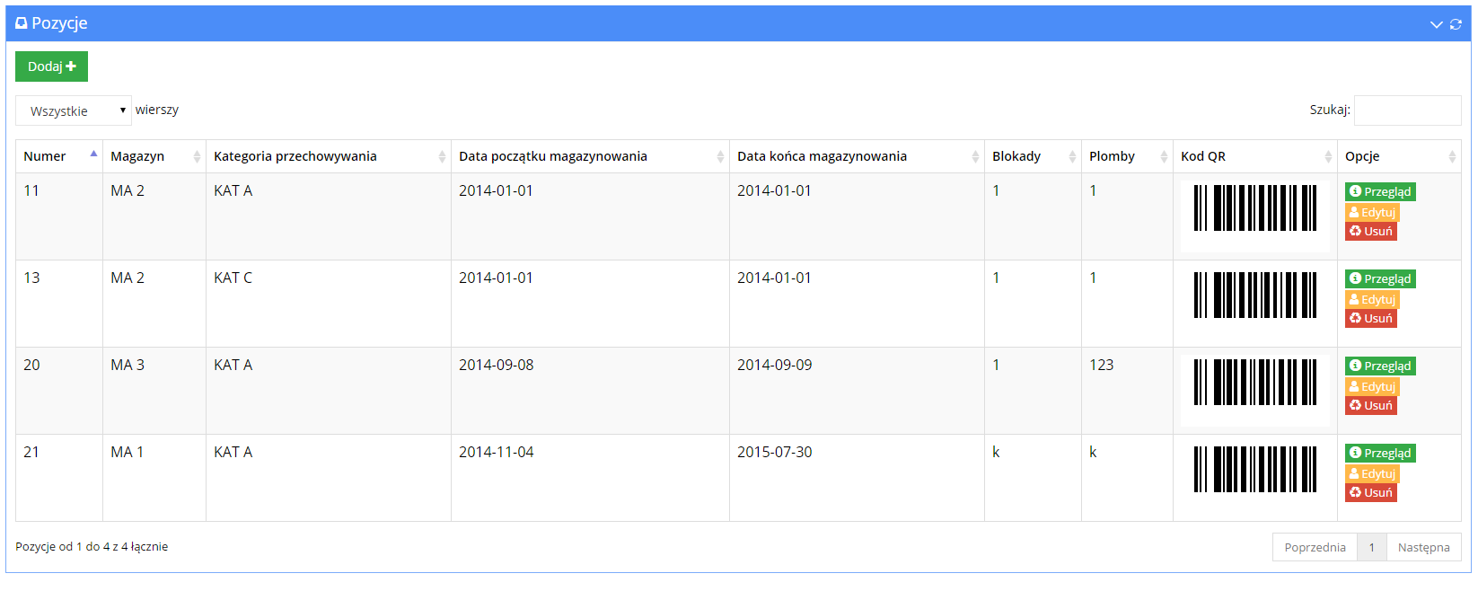

Ekran modułu „Magazyn” – Pozycje – Dokumenty
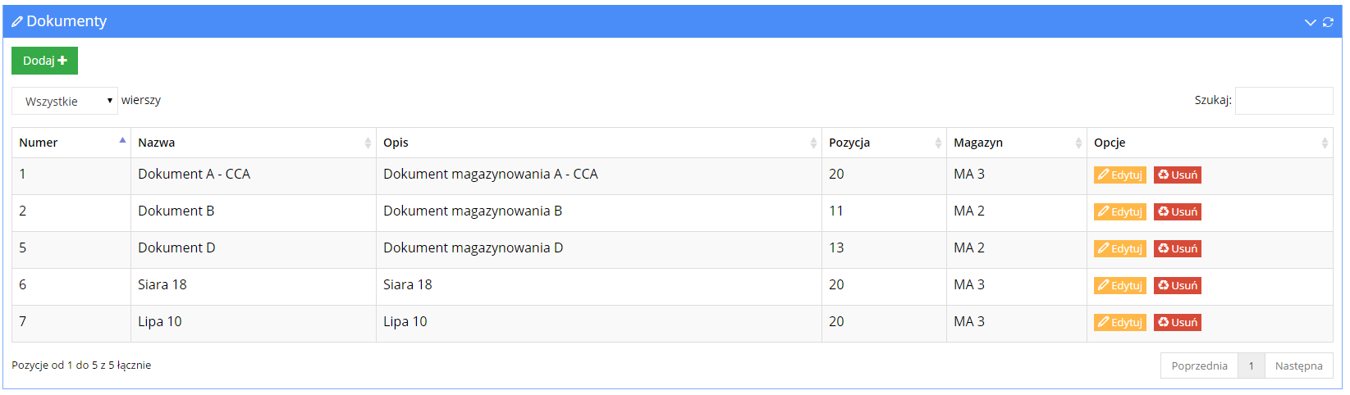

Ekran modułu „Magazyn” – Pozycje – Listy dokumentów
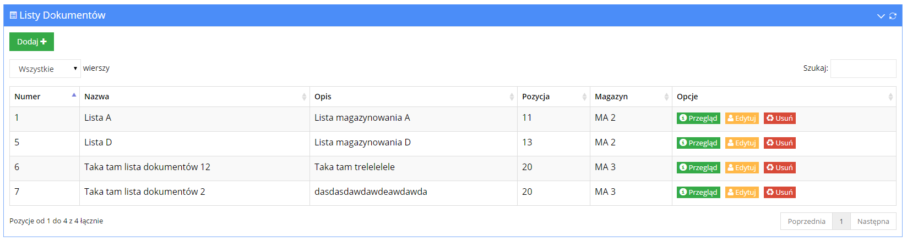

Ekran modułu „Magazyn” – Pozycje – Opakowania zbiorcze
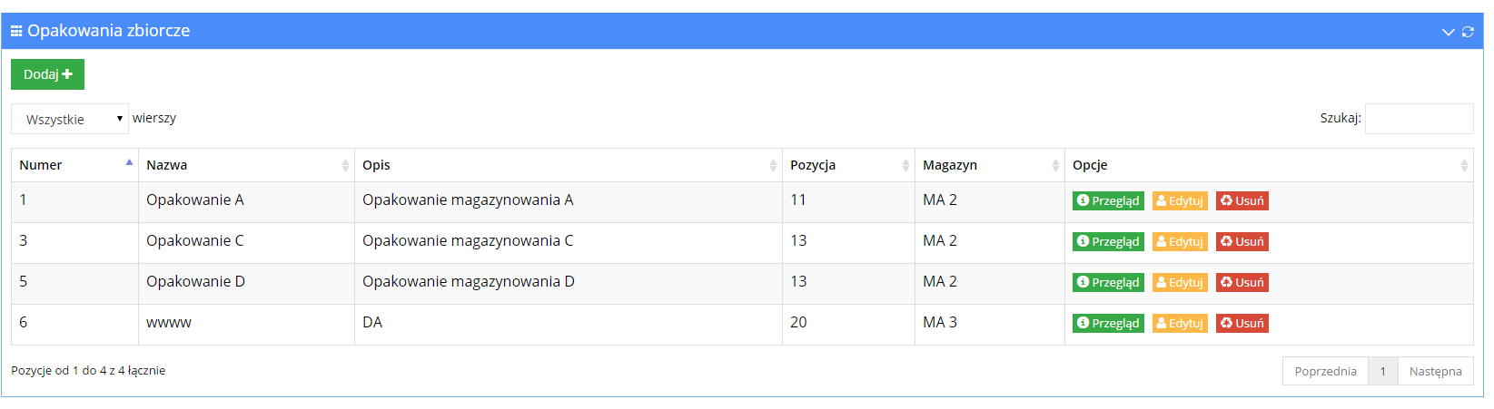

Ekran modułu „Magazyn” – Wyszukaj
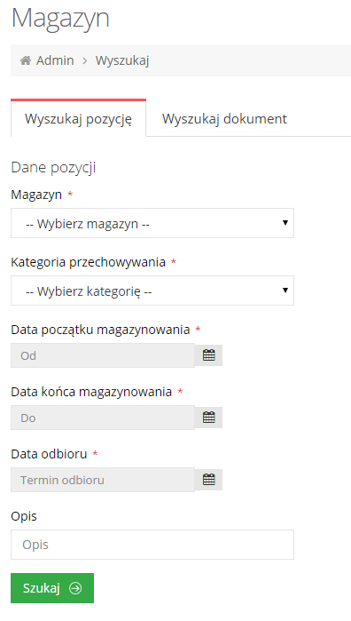

Ekran modułu „Magazyn” – Dodaj do magazynu
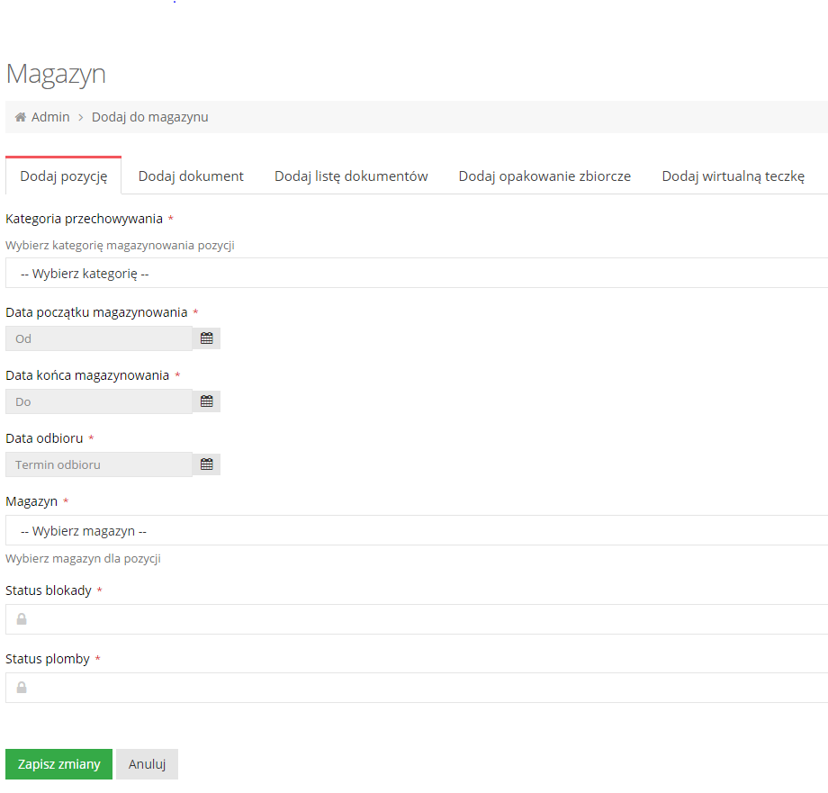

Ekran Modułu Wirtualne teczki
Ekran widoku „Wirtualne teczki” – Lista wirtualnych teczek
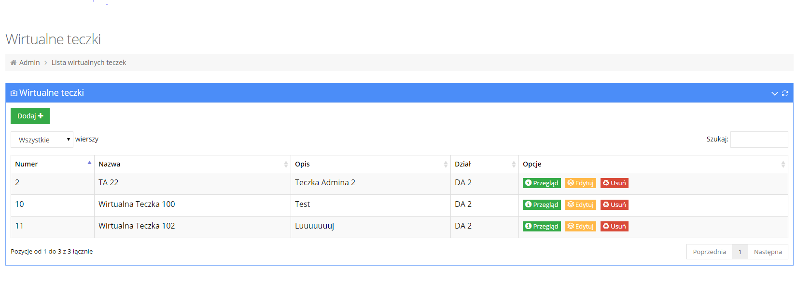
Ekran widoku „Wirtualne teczki” – Pozycje
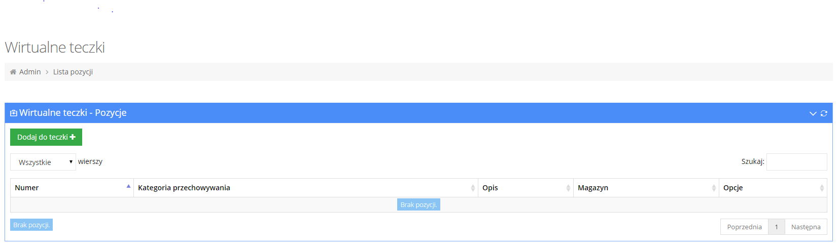

Ekran widoku „Wirtualne teczki” – Dokumenty
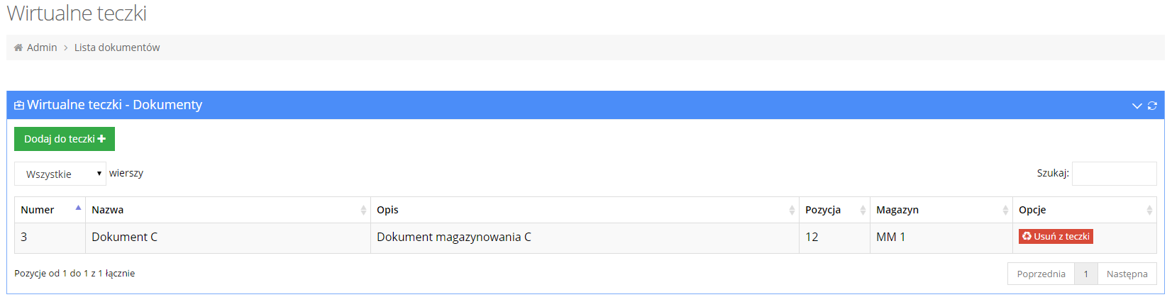

Ekran widoku „Wirtualne teczki” – Listy dokumentów
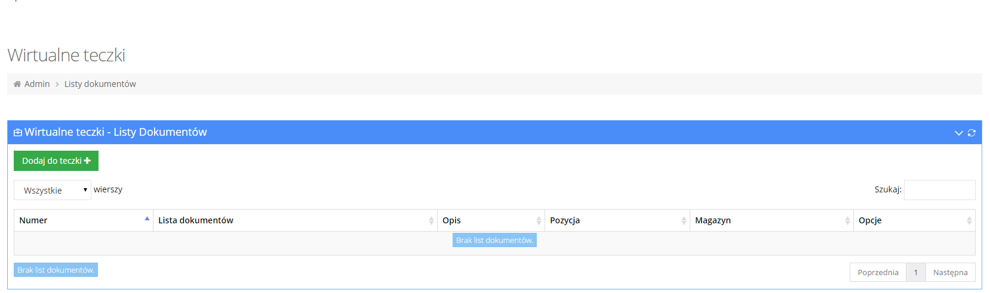

Ekran widoku „Wirtualne teczki” – Opakowania zbiorcze
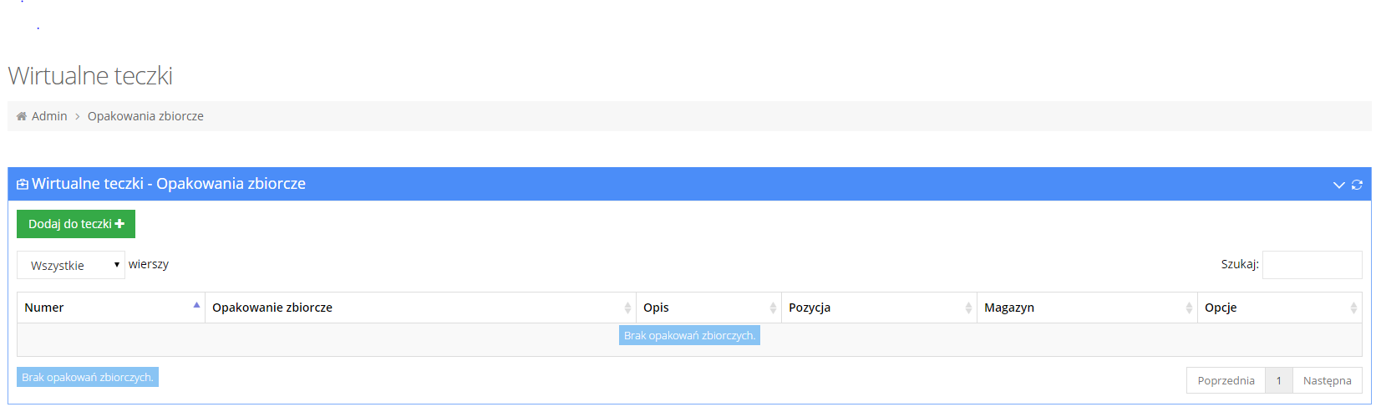

Ekran widoku „Wirtualne teczki” – Dodaj do teczki
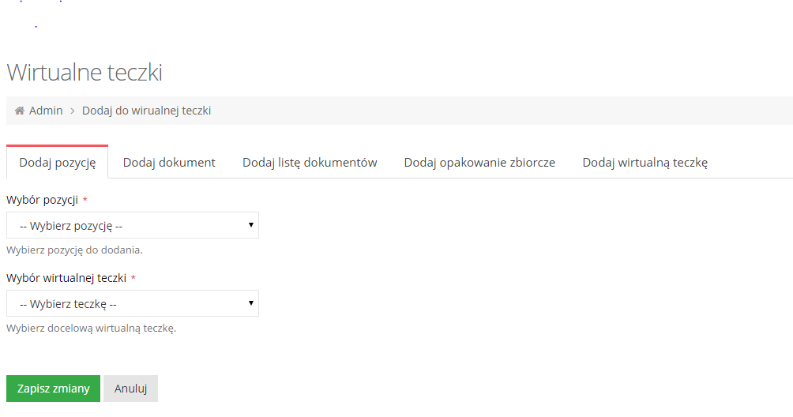

Ekran Modułu zamówienia
Ekran modułu „Zamówienia” – Dodaj
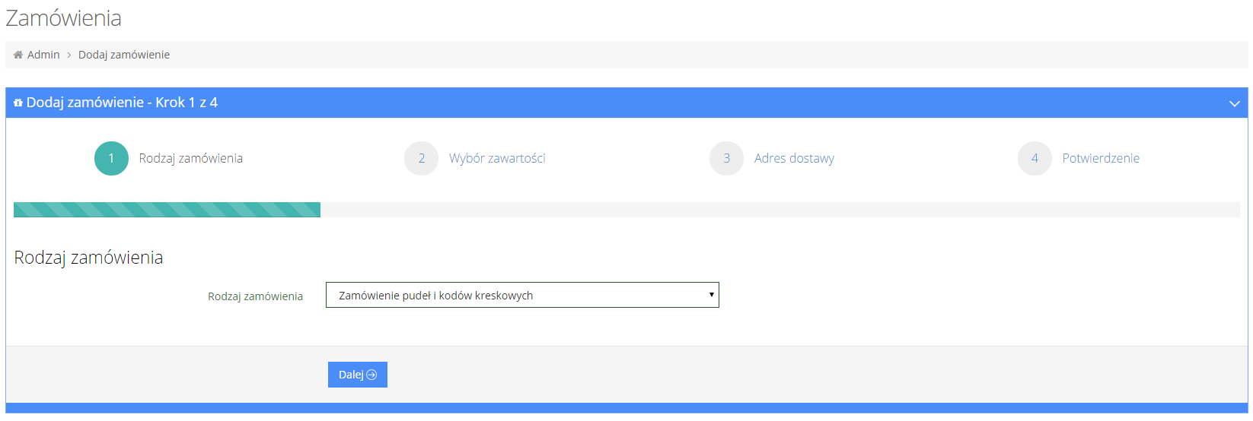

Ekran modułu „Zamówienia” – Lista zamówień
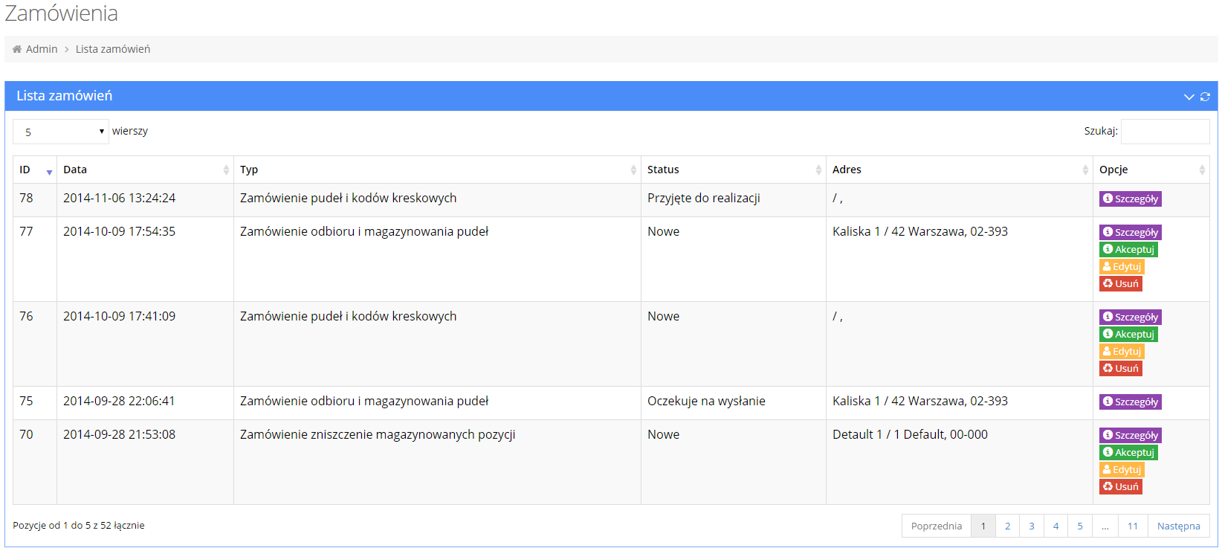

Ekran modułu „Zamówienia” – W trakcie
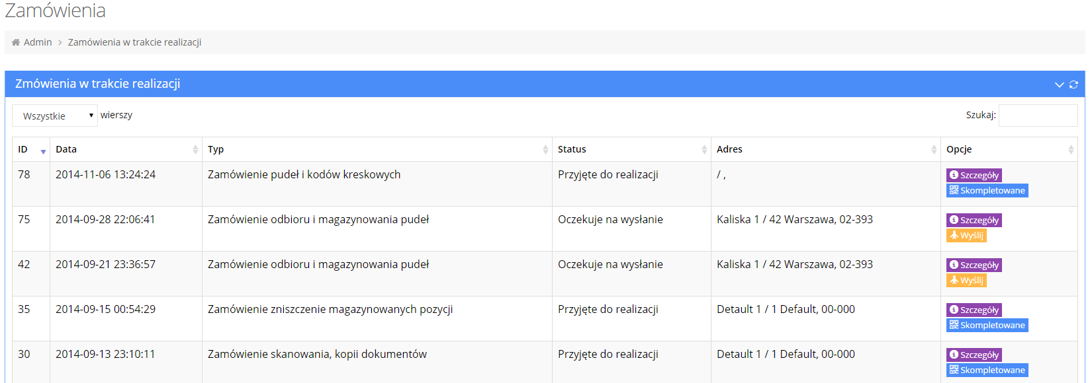

Ekran modułu „Zamówienia” – Nowe
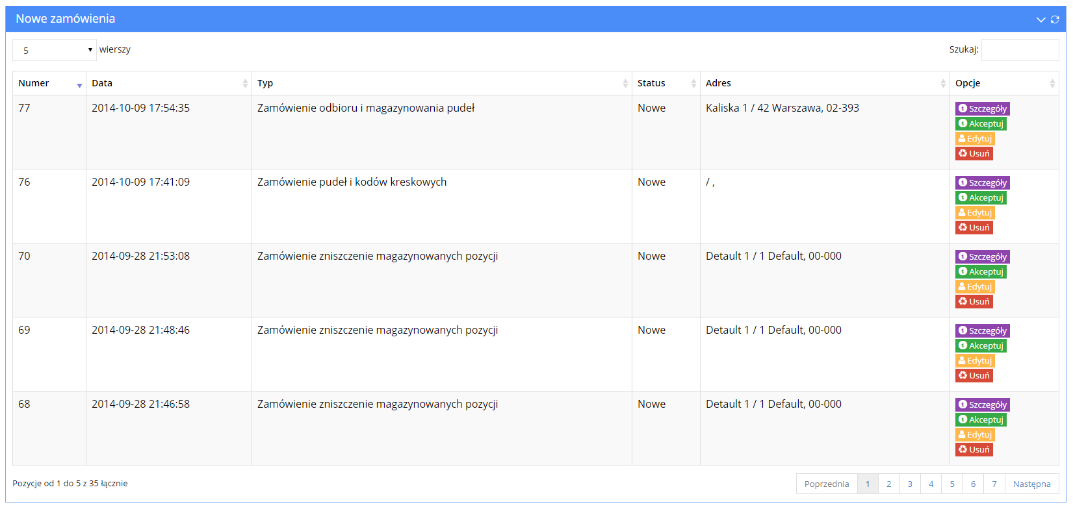

Ekran modułu „Zamówienia” – Zrealizowane
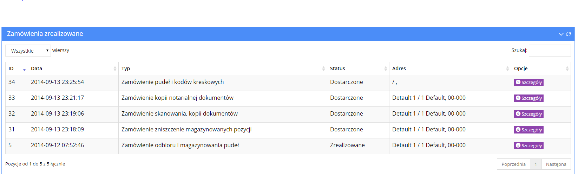

Ekran modułu „Zamówienia” – Szukaj
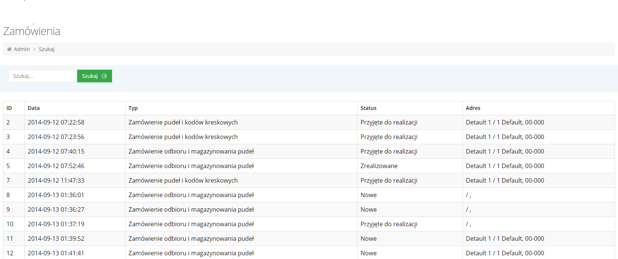

Ekran Modułu Finanse
Ekran widoku „Finanse” – Faktury
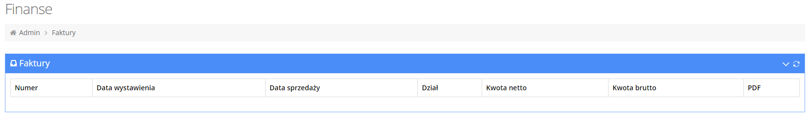

Ekran widoku „Finanse” – Cenniki
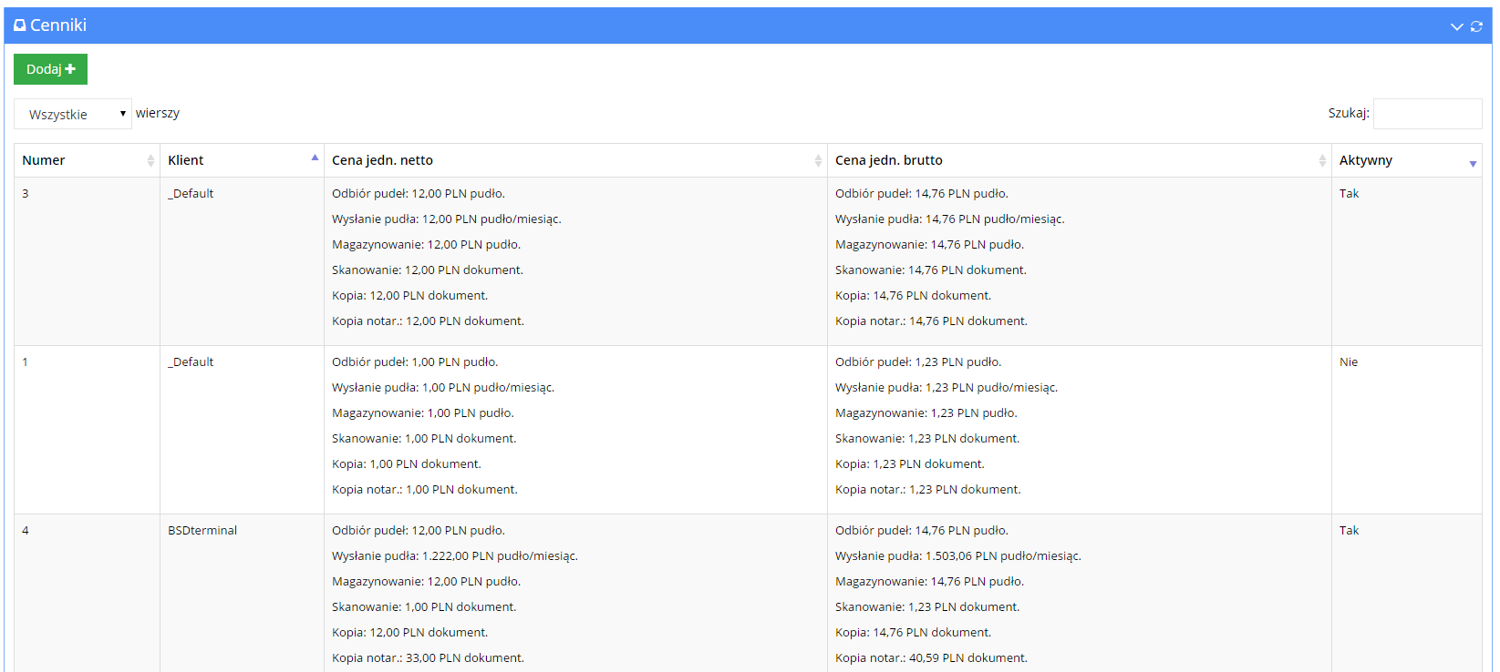

Ekran Profil
Ekran widoku „Profil” – edytuj dane
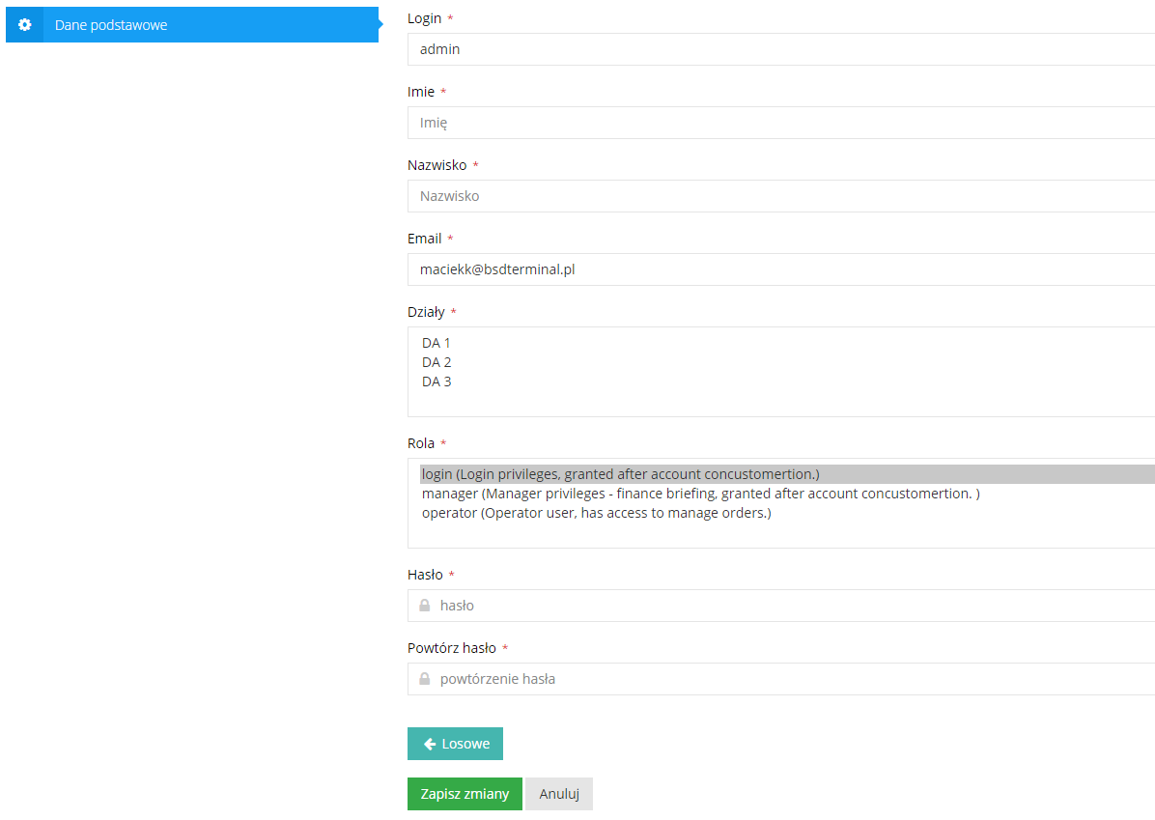

Spis tabel i diagramów
Tabela nr 1 – Zastosowane pojęcia i skróty 6

Załączniki
- Załącznik nr 1

